Техническое Задание по IEEE STD 830-1998

Графический редактор «Пэйнт»

1. Введение
   1. Назначение

Графический редактор «Пэйнт» должен позволять просматривать файлы растровых изображений, создавать файлы растровых изображений, изменять файлы растровых изображений.

* 1. Область применения

Графический редактор «Пэйнт» будет применяться широкой аудиторией пользователей ПК.

* 1. Определения, акронимы и сокращения

Графический редактор — программа, позволяющая создавать, просматривать, обрабатывать и редактировать цифровые изображения на компьютере.

Растровое изображение — изображение, представляющее собой сетку пикселей - цветных точек на мониторе.

ГРП – Графический редактор «Пэйнт»

Из-е – Изображение

ТЗ – Техническое Задание

ПК – Персональный компьютер

* 1. Ссылки

Комитет по Стандартам Разработок Программного Обеспечения Компьютерного Общества IEEE Методика составления спецификаций требований к программному обеспечению, рекомендуемая Институтом Инженеров по Электротехнике и Радиоэлектронике(IEEE). IEEE830-1998 изд. Нью-Йорк: Институт Инженеров по Электротехнике и Радиоэлектронике, Инк, 1998. ISBN 0-7381-0332-2

* 1. Краткий обзор

В данном ТЗ на ГРП будут представлены: Общее описание ГРП, Детальные Требования.

1. Общее описание
   1. Взаимодействие продукта с другими продуктами

ГРП должен обеспечивать работу с основными форматами графических растровых файлов (JPEG, PNG и др.), которые могут прочитать большинство современных программ; ГРП должен иметь возможность печати файла на принтере.

* 1. Функции продукта

ГРП должен позволять рисовать линии разного размера и цвета, добавлять текст на изображения, «заливать» участки изображения другим цветом, стирать участки изображения (т.е. рисовать линии цвета фона), выбирать активный цвет «пипеткой» из цветов на изображении, добавлять на изображение фигуры из предложенного списка, выделять части изображения и перемещать их; выводить изображения в печать.

* 1. Характеристики пользователя

ГРП должен иметь возможность пользоваться абсолютно любой грамотный человек без опыта работы с ПК

* 1. Ограничения
* Форматы файлов, с которыми работает ГРП:

PNG, JPEG, GIF, RAW, TIFF, BMP

* Максимальное разрешение: 8192 на 8192 пикселей
* Максимальное количество цветов в изображении: 16 777 216
  1. Допущения и зависимости
* ТЗ ГРП подразумевает использование ПК с принтером
* Windows 7+
* процессор 800 МГц
* оперативная память от 512 МБ
* разрешение экрана от 1024 x 768
* 200 МБ свободного места на жестком диске

1. Детальные требования
   1. Требования к Интерфейсу Пользователя

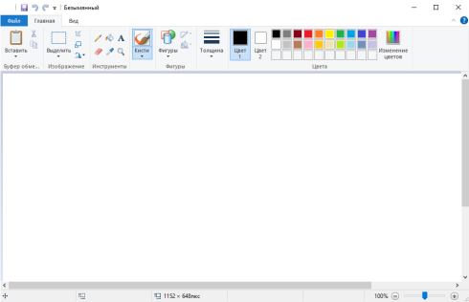

1. Вкладка «Главная»

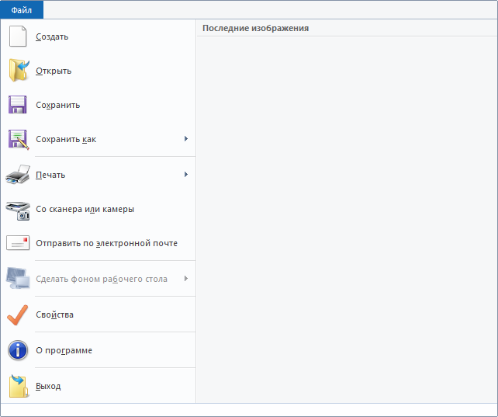

1. Вкладка «Файл»
   1. Функциональные требования

* Пользователи могут управлять пером с помощью курсора, которое позволяет им рисовать линии, выделять части изображения и т.п.
* Цвет фона для всех окон – светло-серый
* ГРП должен показывать список последних сохранённых изображений.
  1. Требования к производительности
* 1 пользователь в один момент времени
* Изменения в изображении должны отображаться на мониторе менее чем за 0.1 секунды
* ГРП должен работать стабильно при любом допустимом разрешении файла
  1. Нефункциональные требования
* Безопасность: Система должна быть защищена от несанкционированного доступа
* Производительность: Система должна быть способна обслуживать необходимое количество пользователей без снижения производительности
* Техническое обслуживание: Система должна быть проста в обслуживании и обновлении
* Переносимость: Система должна работать на разных платформах с минимальными изменениями
* Надежность: Система должна быть надежной и соответствовать требованиям пользователя
* Юзабилити: Система должна быть простой в использовании и понятной
* Совместимость: Система должна быть совместима с другими системами
* Юридические вопросы: Система должна соответствовать всем применимым законам и правилам